МЕТОДИЧЕСКИЕ РЕКОМЕНДАЦИИ

о проведении
информационной кампании
«ЗА АКТИВНОЕ УЧАСТИЕ В ВЫБОРАХ
ПРЕЗИДЕНТА РОССИЙСКОЙ ФЕДЕРАЦИИ»

По решению Центральной избирательной комиссии выборы Президента Российской Федерации пройдут в течение трех дней - 15, 16 и 17 марта 2024 года.
Выбирая Президента, граждане России реализуют свое неотъемлемое право на участие в формировании органов власти, гарантированное Конституцией Российской Федерации.
В целях стимулирования максимально активного участия граждан в выборах Президента РФ Президиум МФП принял решение о проведении массовой ИНФОРМАЦИОННОЙ КАМПАНИИ (разъяснительной работы) среди работников предприятий (организаций) и потребителей производимой продукции (работ, услуг).
Настоящие методические рекомендации разработаны с целью оказания помощи первичным профсоюзным организациям и руководителям предприятий (организаций) в проведении информационной кампании и недопущения нарушений избирательного законодательства.
Конкретные формы кампании могут быть изменены и дополнены в зависимости от ситуации на конкретном предприятии (организации).

ПОЧЕМУ ВАЖНО ПРИНИМАТЬ УЧАСТИЕ В ВЫБОРАХ ПРЕЗИДЕНТА

Выборы президента Российской Федерации – главные выборы страны. Президент занимает уникальное положение в системе органов государственной власти, определяя основные положения внутренней и внешней политики России.
Выборы Президента во многом определяют будущее страны и каждого из нас.
Личное участие в выборах Президента является одним из ключевых прав каждого гражданина России. Участие в выборах является нашим гражданским и патриотическим долгом, т.к. именно народ является единственным источником власти в нашей стране.

Выбирая Президента, мы, граждане России
- защищаем суверенитет и единство нашей страны!
- защищаем свой мир, свои ценности и привычный уклад жизни!
- реализуем свое право на участие в формировании органов власти, выражаем свою позицию!
Неучастие в выборах фактически является призывом к управлению страной извне, с чем не может согласиться ни один патриот России.
Москва – крупнейший субъект Российской Федерации и голоса москвичей сыграют важнейшую роль при определении результатов выборов Президента, но только в том случае, если москвичи примут в них максимально активное участие.

ПРАВА И ОБЯЗАННОСТИ ПЕРВИЧНЫХ
ПРОФСОЮЗНЫХ ОРГАНИЗАЦИЙ И
АДМИНИСТРАЦИЙ ПРЕДПРИЯТИЙ ПРИ
ПРОВЕДЕНИИ РАЗЪЯСНИТЕЛЬНОЙ РАБОТЫ

ГЛАВНОЕ.
Избирательное законодательство РАЗРЕШАЕТ гражданам, общественным объединениям и организациям информировать избирателей об участии в выборах Президента. Ограничений и запретов на такую работу в законе НЕТ.
Разъяснительная работа о важности участия в выборах Президента РФ является общественно-полезной деятельностью, т.к. способствует осознанному участию граждан в реализации своего права на формирование органов власти.
В этой связи:
- Члены актива первичных профсоюзных организаций и представители администрации предприятий (руководители, заместители руководителя, начальники цехов и отделов, менеджеры, бригадиры и другие руководящие работники) ИМЕЮТ ПРАВО вести информирование об участии в выборах с работниками и потребителями производимой продукции (работ, услуг), а именно:
ОБЪЯСНЯТЬ, когда, где и как будут проходить выборы Президента,
УБЕЖДАТЬ в важности личного участия в выборах Президента,
ПРИЗЫВАТЬ принять участие 15-17 марта в выборах Президента.
2. Разъяснительная работа о важности участия в выборах Президента РФ может проводиться в рабочее время, на рабочих местах, а также в ходе производственных мероприятий, включая собрания трудовых коллективов, рабочие и селекторные совещания и т.п.
3. Разрешается на добровольной основе привлекать к проведению информирования об участии в выборах работников предприятий (организаций).
4. Разрешается использовать материально-техническую базу предприятий (помещения, средства связи, копировально-множительную технику и т.п.).
5. Разрешается изготовление и использование информационных материалов, разработанных Центральной избирательной комиссией Российской Федерации, Московской городской избирательной комиссией, Московской Федерацией профсоюзов.
Вместе с тем, при проведении разъяснительной работы за участие в выборах ЗАПРЕЩЕНО:
ЗАСТАВЛЯТЬ работников участвовать в выборах против их воли;
УГРОЖАТЬ наступлением личных негативных последствий (проблемами на работе и иными неприятностями) или
ПРИМЕНЯТЬ к работникам какие-либо санкции за неучастие в выборах;
ДАВАТЬ задания работникам по обязательному участию в выборах и КОНТРОЛИРОВАТЬ их исполнение;
ПРОВЕРЯТЬ любыми способами участвовали ли в выборах конкретные работники или нет, в т.ч. проводить анкетирования, опросы.
Также законодательство о выборах запрещает использовать для агитации за конкретного кандидата финансовые средства из любых источников (кроме избирательного фонда).
Поэтому при проведении разъяснительной работы за участие выборах также ЗАПРЕЩЕНО:
ИЗГОТАВЛИВАТЬ за свой счет или за счет средств предприятий (организаций), а также РАСПРОСТРАНЯТЬ средства наглядной агитации, рекламную и иную печатную, аудио-видеопродукцию с агитацией «за» или «против» конкретных кандидатов на должность Президента РФ;
ИСПОЛЬЗОВАТЬ помещения, оргтехнику, средства связи, транспорт и прочие возможности, направленные на поддержку и обеспечение победы на выборах конкретных кандидатов.
ПРИВЛЕКАТЬ работников для любой работы в целях избрания конкретных кандидатов на должность Президента РФ;
ВЫЯСНЯТЬ или пытаться ПОВЛИЯТЬ на личные предпочтения работников.
ЭТО ПРОТИВОЗАКОННАЯ ДЕЯТЕЛЬНОСТЬ, ЗА КОТОРУЮ МОЖЕТ НАСТУПИТЬ АДМИНИСТРАТИВНАЯ ИЛИ ДАЖЕ УГОЛОВНАЯ ОТВЕТСТВЕННОСТЬ.
НАРУШЕНИЕ ТРЕБОВАНИЙ ЗАКОНА МОЖЕТ НАВРЕДИТЬ НЕ ТОЛЬКО ЛИЧНО ВАМ НО И ЛЮБОМУ ИЗ КАНДИДАТОВ В ВПЛОТЬ ДО СНЯТИЯ С ВЫБОРОВ.

ФОРМЫ И МЕТОДЫ
ПРОВЕДЕНИЯ ИНФОРМАЦИОННОЙ КАМПАНИИ

1. Разъяснительную работу по участию в выборах необходимо проводить среди членов профсоюзов, работников и ветеранов предприятия (организации), а также среди максимально возможного числа потребителей производимой продукции (работ, услуг).
2. План-график проведения информационной кампании утверждается председателем первичной профсоюзной организации по согласованию с руководителем предприятия (организации).
3. Проведение кампании за участие в выборах на добровольной основе поручается профсоюзному активу, руководителям первичных организаций, другим работникам, которые обладают навыками общения с людьми и пользуются уважением в трудовом коллективе.
4. Информирование об участии в выборах целесообразно проводить на собраниях трудовых коллективов, а также на любых других мероприятиях делового и неформального характера (собрания молодых специалистов, совещания, селекторы и пр.). Количество встреч, место и время их проведения законодательством не ограничивается.
Выступать по данному вопросу на собраниях, совещаниях и других мероприятиях предпочтительно ЛИЧНО руководителям, не перепоручая эту работу иным лицам.
5. Для проведения разъяснительной работы за участие в выборах среди ветеранов-членов профсоюза предприятия (организации) рекомендуется организовать неформальные мероприятия (чаепития, встречи, собрания и т.п.).
6. Наглядная информация (плакаты, транспаранты) за участие в выборах Президента должна быть размещена на информационных стендах таким образом, чтобы с ней могли ознакомиться максимальное количество работников, ветеранов и потребителей. В этой связи рекомендуется размещение информационных материалов на видных местах в цехах, отделах, столовых, залах обслуживания потребителей (торговых залах), коридорах, на проходных и т.п.
7. При наличии технической возможности рекомендуется обеспечить регулярную трансляцию информации о предстоящих выборах Президента по корпоративной радио- и телесети, а также размещать соответствующую информацию в корпоративных изданиях.
В частности, рекомендуется вести трансляцию информации о предстоящих выборах Президента в торговых залах ТРЦ и магазинов, в автобусах, троллейбусах, трамваях, а также в поездах, на вокзалах и объектах метрополитена.
8. Рекомендуется изготовить и раздавать работникам, ветеранам и потребителям компактную продукцию (листовки, календари, памятки) за участие в выборах Президента.
9. Руководителям организаций рекомендуется направить ЛИЧНЫЕ приглашения и/или ЛИЧНО сделать телефонные звонки своим работникам и ветеранам с приглашением принять участие в выборах Президента.
10. Накануне или непосредственно в день голосования рекомендуется провести рассылку напоминаний работникам и ветеранам с призывом принять участие в выборах Президента. Для рассылки можно использовать SMS, мессенджеры, социальные сети или электронную почту.
11. Приветствуются любые другие формы разъяснительной работы за участие в выборах Президента.

ПОРЯДОК ГОЛОСОВАНИЯ

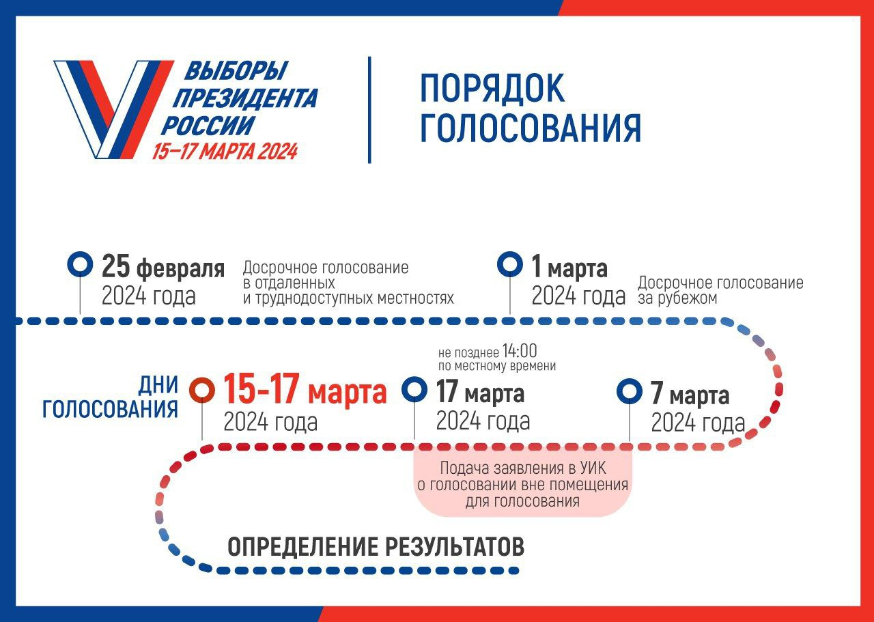

ГОЛОСОВАНИЕ ПО МЕСТУ НАХОЖДЕНИЯ
«Мобильный избиратель»

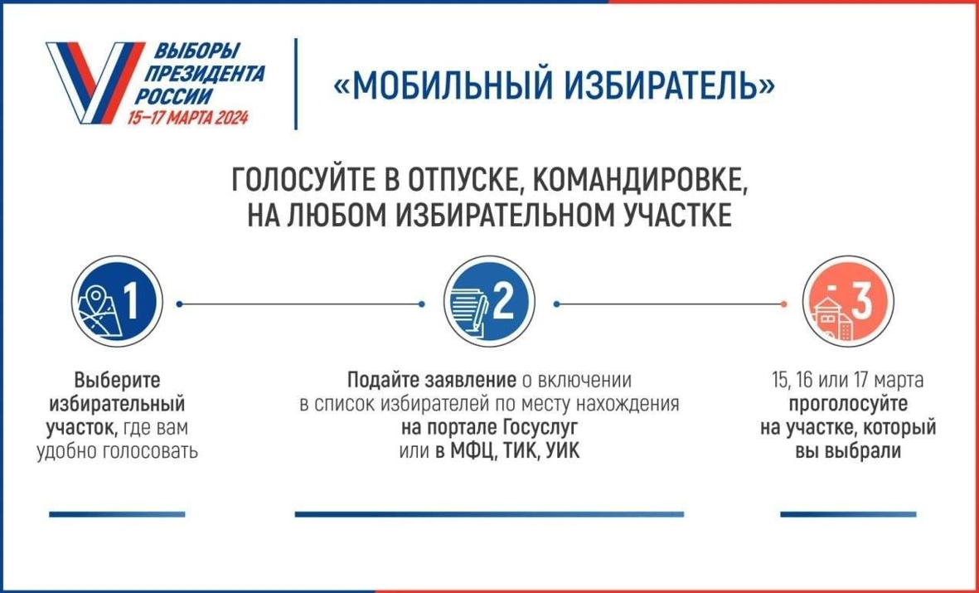

Все избиратели имеют возможность голосовать по месту ФАКТИЧЕСКОГО НАХОЖДЕНИЯ в день выборов.
Если вы зарегистрированы в другом регионе или у вас нет постоянной регистрации в России, но есть российский паспорт, вы сможете проголосовать на участке в Москве.
До 11 марта 2024 года прикрепитесь к московскому избирательному участку, чтобы проголосовать в столице: на любом участке с электронным бюллетенем или с бумажным бюллетенем — по месту прикрепления.
Механизм «Мобильный избиратель» дает возможность избирателю проголосовать на выборах Президента Российской Федерации в любой точке нашей страны вне зависимости от места регистрации. Для этого нужно заранее подать заявление о включении в список избирателей по месту нахождения:
c 29 января по 11 марта 2024 года – через портал Госуслуг, либо в территориальной избирательной комиссии (ТИК) или МФЦ;
c 6 по 11 марта 2024 года – в участковой избирательной комиссии (УИК).
В дни голосования на избирательных участках будут расположены специальные терминалы, которые выдают электронные бюллетени. Такая система позволяет голосовать на любом удобном участке и менять планы спонтанно. А с помощью бумажного бюллетеня можно будет проголосовать на участке по месту постоянной регистрации и прикрепления. Кроме того, проголосовать на участке в Москве смогут жители других регионов.
Вместе с тем, при проведении информационной работы ЗАПРЕЩЕНО:
ПРИНУЖДАТЬ работников подавать заявления о голосовании по месту нахождения;
ПРОВЕРЯТЬ любыми способами, участвовали ли в выборах конкретные работники, в т.ч. проводить анкетирования, опросы.

ДИСТАНЦИОННОЕ ЭЛЕКТРОННОЕ ГОЛОСОВАНИЕ (ДЭГ)

Все граждане, обладающие активным избирательным правом и которым исполнилось 18 лет или исполнится по 17 марта 2024 года включительно, могут принять участие в голосовании и имеют возможность выбора способа голосования. Причем сделать это можно прямо в дни выборов при этом, если Вы зарегистрированы по месту жительства в Москве, никаких дополнительных документов оформлять не нужно.
Проголосовать можно будет с 08:00 15 марта 2024 года до 19:59 17 марта 2024 года. Регистрироваться на электронное голосование москвичам заранее не нужно. Но необходимо заранее создать полную учетную запись на сайте mos.ru, только она дает доступ к голосованию онлайн. Статус учетной записи и доступность услуги «Голосование онлайн» лучше проверить заранее.
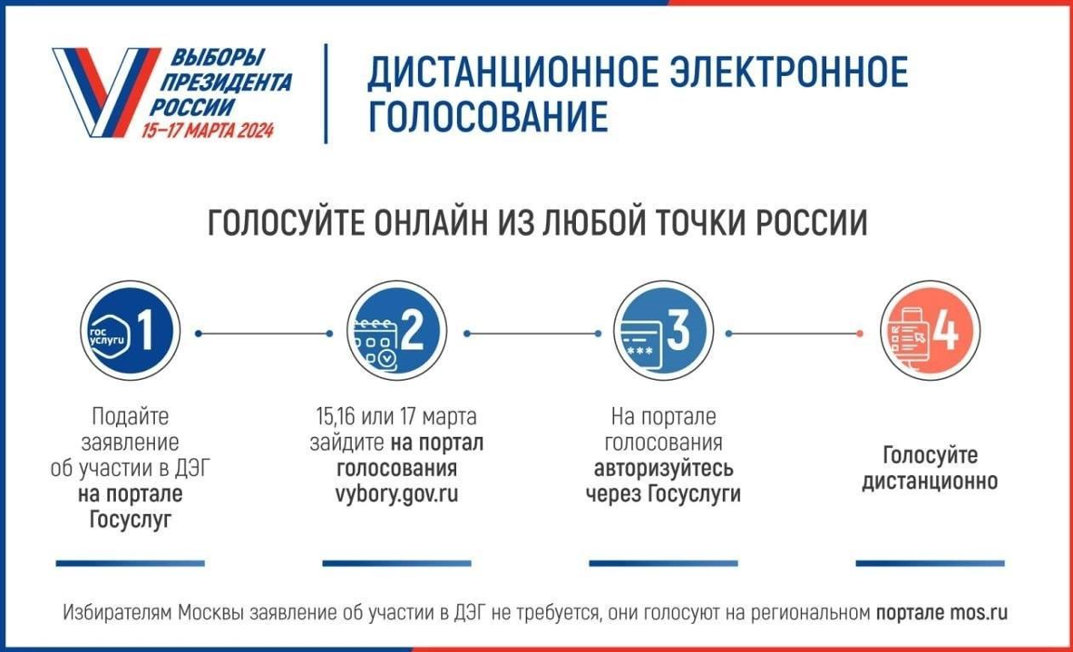

Настоящие Методические рекомендации могут быть дополнены в случае принятия дополнительных нормативных актов Московской городской избирательной комиссией.

